Objednávka číslo: MUNP/2023/9893/IN/LS
dne: 05. 06. 2023

Objednatel: Město Nová Paka tel: 493 760 210/123
Majetkový odbor - investice e-mail: stuchlik@munovapaka.cz
Dukelské náměstí č. p. 39 IČ: 00 271 888
509 24 Nová Paka DIČ: CZ00271888

Dodavatel: NADOZ s.r.o.
Kumburský Újezd 24
509 01 Nová Paka
IČ: 49283171

Lhůta pro dodání – provedení: co nejdříve

ČS, pobočka v Nové Pace, č. účtu: xxxxxx
Zboží dodejte na adresu: Město Nová Paka, majetkový odbor, Dukelské nám. č. 39, 509 24 Nová Paka
Způsob přepravy:
Fa zašlete na adresu: Město Nová Paka, majetkový odbor, Dukelské nám. č. 39, 509 24 Nová Paka

Objednáváme u Vás:
výstavbu nové brány a oplocení na hranici parc. č. 1112/1 v k.ú. Nová Paka. Přesné parametry jsou dány položkovým rozpočtem, který je nedílnou součástí této objednávky.

Cena za výše uvedené bude činit 125 029,74 Kč plus DPH.

Děkujeme a jsme s pozdravem

Ing. Stuchlík Ladislav
majetkový odbor - investiční oddělení

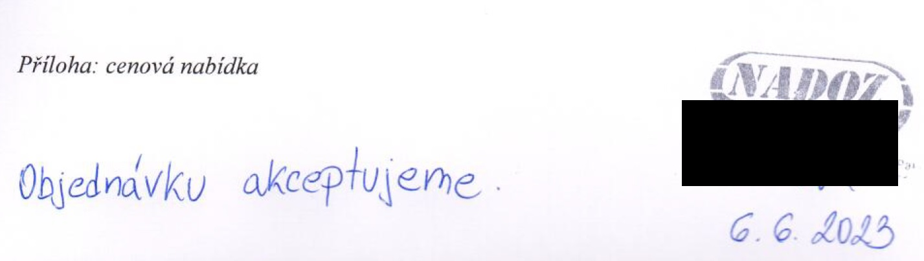

Příloha: cenová nabídka

